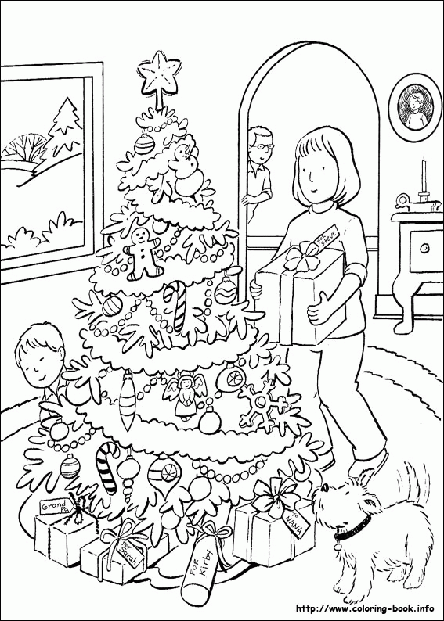
Pokoloruj bożonarodzeniowy obrazek.

Świetlica 2022

Zimowo – bożonarodzeniowe
zgadywanki i kolorowanki

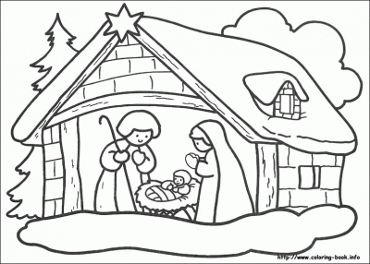

Opracowała: Małgorzata Wawrzecka
Zagadki
Dorysuj drugą połowę obrazka. Pokoloruj garnek i nos bałwanka.
Rozwiąż zagadki i w okienka wpisz właściwe odpowiedzi.
Zimna pora z płatkami śniegu, kulkami lodu, szronem na szybach, z soplami zwisającymi z dachów, z łyżwami, nartami i sankami.

Biała, dobra do potraw, ale tylko w małych ilościach. Rozpuszcza lód na schodach i chodnikach.

Czarny ze Śląska, a brunatny z Bełchatowa. Zimą daje dużo ciepła w domu. Pochodzi z ziemi, ale niektórzy twierdzą, że nie jest ekologiczny.

Poprowadź Św. Mikołaja do zagubionego worka z prezentami.
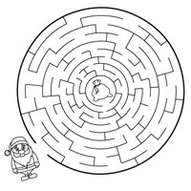

Weź drugą sylabę z „karmi”, dodaj „koła” i „j”, a wyjdzie Święty … .

Święto Górników przypadające 4 grudnia to … .

Wiosną i latem bawisz się nim w piaskownicy, a zimową porą, dla bezpieczeństwa, posypujesz nim drogi i chodniki.

10
1
Rozwiąż krzyżówkę.
Odgadnij brakujące wyrazy w tytułach polskich kolęd, a poznasz tytuł kolędy, która powstała w Austrii.
Przyjrzyj się obrazkowi. Napisz odpowiedź na pytanie. Dorysuj to, co według ciebie brakuje. Pokoloruj zimowy obrazek.
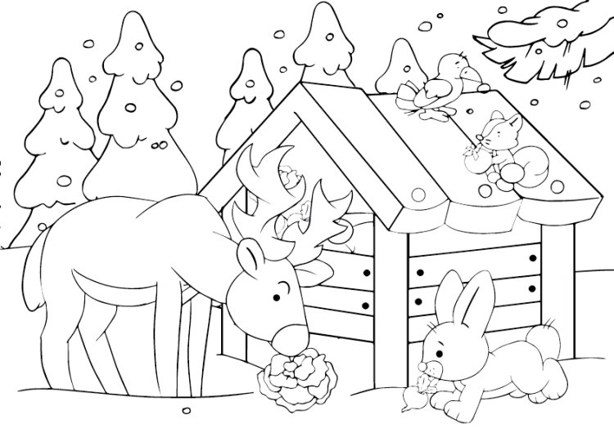
1
2

3

4

5

6

8
7

- Wśród … ciszy
- Lulajże, …
- Mędrcy świata …
- Mizerna … stajenka licha
- Przybieżeli do Betlejem …
- Pójdźmy wszyscy do …
- Bóg się …
- Gdy się … rodzi

Zwierzęta leśne są przy paśniku. Tam leśniczy systematycznie dostarcza im karmy: siana, warzyw i żołędzi. Kto jeszcze potrzebuje systematycznej pomocy, aby przetrwać zimę?

9
2
Narysuj obrazek według kodu.
17
Otocz pętlą lub wykreśl podane wyrazy, a pozostałe literki czytane rzędami utworzą rozwiązanie. Napisz rozwiązanie w kratkach.
16
15
O
N
T
R
Ł
A
Ł
K
A
N
K
R
S
Ś
P
P
A
K
D
Z
A
I
W
G
14
R
A
O
Y
E
W
I
Y
T
S
U
U
133
Ż
Z
P
Ń
L
I
E
C
D
Ó
L
D
12
11
Ł
A
W
Y
N
E
U
C
A
A
E
Z
G
T
Ę
D
A
A
M
R
G
I
I
Z
10
M
T
T
N
T
Ń
C
Y
C
O
N
E
9
O
R
Y
I
U
M
H
Y
T
U
L
Ń
8
7
O
Ź
E
T
R
E
R
O
R
Ó
S
E
W
L
Y
S
A
K
N
I
O
H
N
C
6
Ń
A
M
Y
Z
T
R
A
N
I
Z
A
5
..
Y
Ł
G
A
J
A
K
B
M
O
B
4
3

2
.

1
S
A
B
C
R
P
O
N
M
Ł
L
K
J
I
H
G
F
E
D
Na brązowo: A1, A2, A3, B1, E2, F1, G1, G4, H1, H4, I 1, I 2, I 3, I 4, J 1, J 4, K1, K4, L1, L4, Ł1, Ł4, M1,M4, N1, N2, N3, N4, , O1, O4, P1, P4, R1, R4, S1.
BOMBKA LÓD STYCZEŃ CHOINKA LUTY SYLWESTER GRAD ŁAŃCUCH ŚNIEG GRUDZIEŃ ŁYŻWY TOAST GWIAZDKA MRÓZ TUROŃ JAGŁY NARTY ZIMA KARP NOC KOLĘDY POWITANIE KULIG PREZENTY

Na zielono: A4, A5, A6, A7, A8, A9, A10, A11, A13, A14, A15, B4, B5, B7, B8, B10, B11, B12, B13, B14, C4, C5, C6, C7, C8, C9, C10, C11, C13, D4, D5, D7, D8, D10, E4, E7
Na żółto: A16, A17, B9, M12, N12, O12, P11, P12, R10, R12.
Na czerwono: A12, B6, H5, H6, I 5, I 6, I 7, J5, J6, J7, J8, K5, K6, K7, K8, K9, L 5 L6, L7, L8, L9, L10, Ł 5, Ł6, Ł7, Ł8, Ł9, Ł10, Ł11, M5, M6, M7, M8, M9, M10, M11, M13, M14, N5, N6, N7, N8, N9, N10, N11, N13, N14, O 5, O6, O7, O8, O9, O10, O11, O13, O14, P5, P6, P7, P8, P9, P10, P14.

8
3
Rozwiąż krzyżówkę. Pokoloruj hasło na niebiesko i uzupełnij zdanie.
1
Połącz linią nazwę zimowego sportu z jego wyjaśnieniem.
Saneczkarstwo w specjalnych metalowych saniach z hamulcem.
2
BOBSLEJE
3
5
4
„Szachy” na lodzie
BOJERY
6
7
Żeglarstwo lodowe
CURLING
8

Zjazdy ze stoku na desce.
SNOWBOARDING
- Jeden z trzech królów idących z darami do małego Jezuska.
- Kolacja 24 grudnia
- Są sławne krakowskie, są w każdym kościele z figurkami na Boże Narodzenie.
- Tam się urodził nasz Zbawiciel.
- W Wigilię dzielimy się białym …
- Jeden z podarunków dla Małej Dzieciny.
- Ubieramy ją według zwyczaju bożonarodzeniowego.
- Przedstawienie bożonarodzeniowe to …
Rozwiąż zimowe sudoku. Pamiętaj, że obrazki w kolumnach i rzędach nie mogą się powtarzać.

____________________________ to wieczorna msza święta ku czci
narodzonego Małego Jezuska.

7
4
Znajdź 8 różnic. Pokoloruj jeden z obrazków.
Wpisz do krzyżówki podane nazwy zimowych dyscyplin sportowych.

B
I

A

T

H
O
L
N

_______________________________ to biegi narciarskie połączone
ze strzelaniem.
Wyraz 13 – literowy: SANECZKARSTWO
WYRAZ 12 – literowy: SNOWBOARDING
Wyrazy 11 – literowe: ŁYŻWIARSTWO ,
NARCIARSTWO
Wyraz 8 – literowy: BOBSLEJE
Wyraz 7 – literowy: CURLING
Wyraz 6 – literowy: BOJERY
Wyraz 5 – literowy: HOKEJ
5
66

